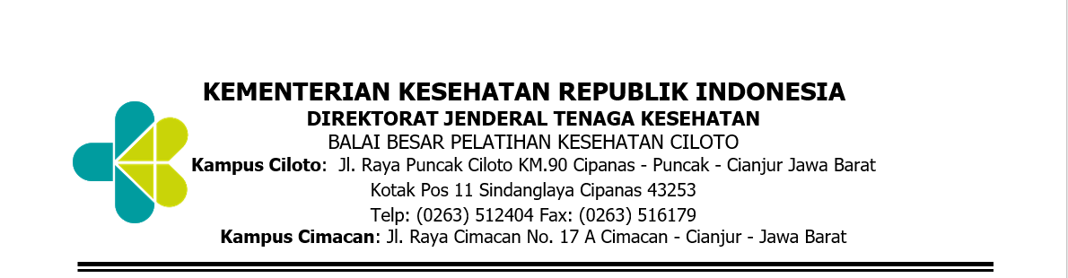
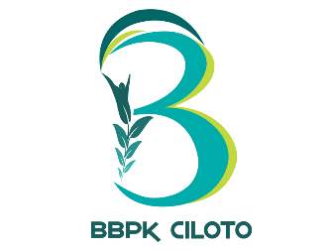

Nomor : ${nomor_naskah} ${tanggal_naskah}
Sifat : ${sifat}
Lampiran : 1 Halaman
Hal : Permohonan Pemanggilan Peserta Pelatihan Panitia Penyelenggara Ibadah Haji

Yth. Daftar Terlampir

Bersama ini kami sampaikan bahwa Balai Besar Pelatihan Kesehatan (BBPK) Ciloto akan menyelenggarakan Pelatihan Panitia Penyelenggara Ibadah Haji dengan metode Blanded Learning yang dilaksanakan pada tanggal 5 s.d 7 Maret 2024 (Daring) dan 12 s.d 16 Maret 2024 (Luring).

Berkenaan dengan hal tersebut di atas, mohon kiranya untuk dilakukan pemanggilan peserta pelatihan tersebut (persyaratan terlampir). Peserta diharuskan melakukan registrasi secara online pada link yang ditentukan oleh panitia pelatihan (informasi link registrasi terlampir). Konfirmasi dan informasi lebih lanjut dapat menghubungi Kania (0877 2839 2300)
Perlu kami sampaikan bahwa sesuai dengan kebijakan dan komitmen BBPK Ciloto tidak diperkenankan untuk memberikan oleh-oleh, hadiah, atau pemberian dalam bentuk apapun kepada seluruh jajaran BBPK Ciloto. Apabila ada penyimpangan atau pelanggaran kode etik oleh pegawai kami saat menerima layanan, dapat melaporkannya ke surel pengaduan https://link.kemkes.go.id/DumasBBPKCiloto dengan dilengkapi alat bukti otentik (identitas pelapor akan dijamin kerahasiannya).
Demikian permohonan ini kami sampaikan, atas perhatian dan kerjasamanya kami ucapkan terima kasih.

${jabatan_pengirim},
${ttd_pengirim}
${nama_pengirim}

Lampiran 1
Nomor : ${nomor_naskah}
Tanggal : ${tanggal_naskah}

KETENTUAN PRAKTEK PELATIHAN PPIH YANG DISELENGGARAKAN OLEH BBPK CILOTO

A. LOKASI PELATIHAN
Dilaksanakan secara Blended Learning
Zoom Meeting : 5 – 7 Maret 2024 di Instansi masing masing
Tatap Muka : 12 – 16 Maret 2024 di BBPK Ciloto Kampus Utama

Kedatangan Peserta 12 Maret di BBPK Ciloto Kampus Utama
Alamat: Jln. Raya Puncak KM 90, Desa Ciloto, Kecamatan Cipanas, Kabupaten Cianjur, Jawa Barat
Kepulangan Peserta 16 Maret 2023

B. BARANG DAN PERLENGKAPAN YANG HARUS DIBAWA
- Menyerahkan Kelengkapan Administrasi
1. Surat tugas dari Unit Kerja untuk mengikuti pelatihan (2 rangkap)
2. Surat Pernyataan (1 rangkap)
3. SPPD Ciloto (2 rangkap)
4. Bukti bukti transport perjalanan
5. Tiket datang dan Pulang
6. Boarding Pass

- Kelengkapan pribadi
1. Membawa Pakaian dan sepatu Olahraga jika ingin olahraga disekitaaran
2. Membawa perlengkapan ibadah masing-masing (Mukena, sarung, sajadah)
3. Membawa obat-obatan dan perlengkapan pribadi masing-masing
4. Bawa barang seperlunya yang tidak terkait pembekalan jangan dibawa ( seperti perhiasan dll)
5. Membawa laptop
6. Membawa masker
7. Membawa pakaian hangat atau jaket dan payung
8. Membawa bekal roti atau snack ringan karena perjalanan bandara ke ciloto bisa sampai 4 jam (bagi yang berhalangan puasa)

C. KETENTUAN PELATIHAN
1. Penutupan menggunakan pakaian hitam putih, jilbab putih (untuk perempuan)
2. Selama proses pembelajara luring menggunakan pakaian batik/bebas rapih (tidak kaos)

D. KETENTUAN LAINNYA
1. Peserta wajib mengikuti seluruh proses Pembelajaran secara luring dan mentaati peraturan
2. Registrasi ulang secara mandiri dilakukan saat chek in kamar pada hari Selasa, 12
Maret 2024 di Front Office BBPK Ciloto

E. Hak Peserta
1. E-Sertifikat, bagi peserta yang menuntaskan seluruh sesi pelatihan
2. Uang Saku Diklat (3 hari efektif) selama proses pembelajaran (sesuai SBM 2022)
3. Uang harian di hari kedatangan tanggal 12 Maret 2023 dan kepulangan tanggal 16
Maret 2024 untuk yang berbeda kabupaten/Kota dengan tempat penyelenggaraan
Klasikal
4. Mendapatkan penggantian transport, dibuktikan dengan bukti perjalanan. Biaya perjalanan akan digantikan at cost, sesuai bukti resmi. Perjalanan yang tidak didasari bukti tidak dapat direimburse
5. Konsumsi mulai saur tanggal 13 sampai dengan makan malam 15 Maret 2024
6. Penginapan mulai tanggal 12 Maret 2024 sampai dengan 16 Maret 2024 pukul 12.00
WIB di BBPK Ciloto
7. Penginapan akomodasi dengan ketentuan 1 kamar 2 sampai 3 orang peserta
8. Training Kit diterima saat registrasi peserta (Totebag, Pulpen, Buku, Tempat minum, nametage)
9. Peserta dilarang memberikan oleh – oleh/ buah tangan dan sejenisnya kepada panitia penyelenggara maupun pengelola BBPK Ciloto

${jabatan_pengirim},
${ttd_pengirim}
${nama_pengirim}

